**参数化量子电路评估软件**

**说明书**

**国开启科量子技术（北京）有限公司**

**说明书**

**1、引言**

**1.1编写目的**

提供参数化量子电路评估软件的使用说明，介绍该软件的算法实现方式，包括评估指标的定义，作用。让软件使用者了解其对任意电路的使用方式，并解读软件输出结果的含义。

**1.2编写背景**

参数化量子电路在经典量子混合（HQC）算法的应用中起到了至关重要的作用。然而，目前为止我们并没有一种行之有效的方式，在电路复杂度一定的前提下来选择能够很好表征特征空间的电路模版。更通俗的来说，量子电路在处理各类基于HQC算法的问题中是一种“可调的参数”，然而我们缺少一种手段让这些“参数”收敛到最优值。这是我们在嘈杂中型量子（NISQ）时代发展HQC算法遇到的一个挑战。

一个攻克这样的技术瓶颈的方法，则是定义一类能够有效描述量子电路的指标，或者说--品质因数。通过这类品质因数我们能够更直观的在具体解决某一类算法问题时量化量子电路的好坏。本评估软件则是在这样的前提下设计出来达到评估量子电路好坏的一种工具。

**2、软件设计**

**2.1软件概括**

本软件针对由用户自主创建的参数化量子电路，通过量子纠缠能力（entanglement capability）和量子表达性（expressibility）两个质量因数的输出值，来评估所测试电路的好坏。

**2.2软件系统结构**

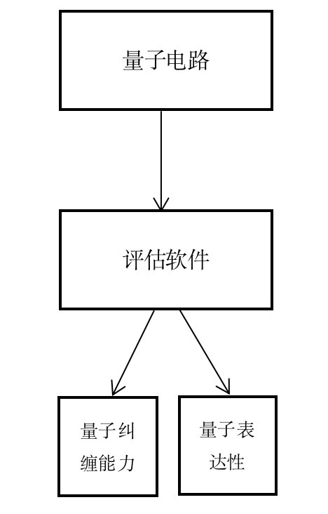

*图一、评估软件系统结构图*

**2.3软件核心算法**

*图二、软件核心关键词提取算法流程图*

软件核心

**2.4 软件界面描述**

*图三、软件界面图*

软件界面如图三所示，

**2.5 软件功能描述**

软件功能如图四所示

*图四、软件关键词提取效果图*

如图五所示，通过输入正确的语料库服务器IP地址，以及服务器密码即可成功更新语料库。

*图五、语料库更新示意图*

如果输入正确的语料库服务器IP地址不正确或服务器密码不正确，将得到如图六所示出错提示，语料库更新失败。

*图六、语料库更新失败示意图*